МУНИЦИПАЛЬНОЕ БЮДЖЕТНОЕ ОБРАЗОВАТЕЛЬНОЕ УЧРЕЖДЕНИЕ ДОПОЛНИТЕЛЬНОГО ОБРАЗОВАНИЯ ДЕТЕЙ «ТАНЦИЯ ЮНЫХ ТЕХНИКОВ»
г. ЧЕБОКСАРЫ

ПЛАН-КОНСПЕКТ
Открытого занятия творческого объединения
«Информационные технологии»
Тема: «Виды компьютерной графики»

Автор:
Педагог дополнительного образования
Чопик Марина Степановна

Чебоксары, 2012
Раздел программы: Программное обеспечение информационных технологий. Технология обработки графической информации в графическом редакторе
Тема занятия: Виды компьютерной графики
Тип занятия: Урок изучения нового
Форма занятия: комбинированный
Формы работы: фронтальная, индивидуальная
Время занятия: 45 минут
Участники занятия: учащиеся 6-7 классов общеобразовательных школ 2-го года обучения.

Цель:
Формирование развитие навыков и умений работы с графикой.
Задачи:
Образовательные:
- Научить отличать векторную графику от растровой.
- Ознакомить с преимуществами и недостатками каждой графики.
- Акцентировать внимание на графических возможностях компьютера.
- Вовлечь детей в техническое творчество, сформировать умения и навыки при выполнении творческих работ.
Развивающие:
- Способствовать развитию ИКТ-компетентности.
- Развитие навыков и умений работы с графикой.
- Развить познавательные процессы (памяти, внимания, воображения, наблюдательности, логического мышления).
- Обогатить словарь ребенка специальными терминами.
Воспитательные:
- Воспитание информационной культуры учащихся, внимательности, аккуратности, дисциплинированности, усидчивости.
- Продолжить формировать у учащихся интерес к знаниям.
- Воспитывать у учащихся усидчивость, внимание, настойчивость в достижении цели.
Межпредметные связи: дисциплины эстетического цикла, математика, физика.
Методы обучения: объяснительно-иллюстративный метод, метод демонстрации, исследовательский метод обучения, репродуктивный.
Материально-техническое обеспечение занятия:
Компьютер, проектор.
ПЛАН ЗАНЯТИЯ
1. ПОДГОТОВИТЕЛЬНЫЙ БЛОК
1 ЭТАП | Организационный  (2 мин) | Задача: Подготовка детей к работе на занятии.  Содержание: Организация начала занятия, создание психо-эмоционального настроя группы на учебную деятельность и активизация внимания
II. ОСНОВНОЙ БЛОК
2 ЭТАП | Подготовительный  (подготовка к новому содержанию)  (5 мин) | Задача: Обеспечение мотивации и принятие детьми цели учебно-познавательной деятельности.  Содержание: Приветствие педагога, сообщение темы, цели, этапов учебного занятия и мотивации учебной деятельности
3 ЭТАП | Усвоение новых знаний  (18 мин) | Задача: Обеспечение восприятия, осмысления и первичного запоминания связей и отношений в объекте изучения.  Содержание: Рассказ педагога с использова-нием презентации на тему занятия. Использование заданий и вопросов, которые активизируют познавательную деятельность
4 ЭТАП | Практическая работа  (10 мин) | Задача: Применение полученных знаний на практике.  Содержание: Применение приемов, заданий, которые выполняются самостоятельно.
III. ИТОГОВЫЙ БЛОК
5 ЭТАП | Подведение итогов  (первичное закре-пление пройденного материала)  (5 мин) | Задача: первичное закрепление пройденного материала,  Содержание: ответы на вопросы
6 ЭТАП | Подведение итогов  (3 мин) | Задача: Анализ и оценка успешности достижения цели, определение перспективы последующей работы.  Содержание: Педагог совместно с детьми подводит итоги занятия
7 ЭТАП | Рефлексия  (2 мин) | Задача: Мобилизация детей на самооценку.  Самооценка детей своей работоспособности, психологического настроения, причин неудачной работы, полезность учебной работы. Оценка детьми работы педагога.  Оценка педагогом своей работы,

ТЕОРЕТИЧЕСКАЯ ЧАСТЬ
Постановка проблемы.
Давайте в Worde создадим рисунок:
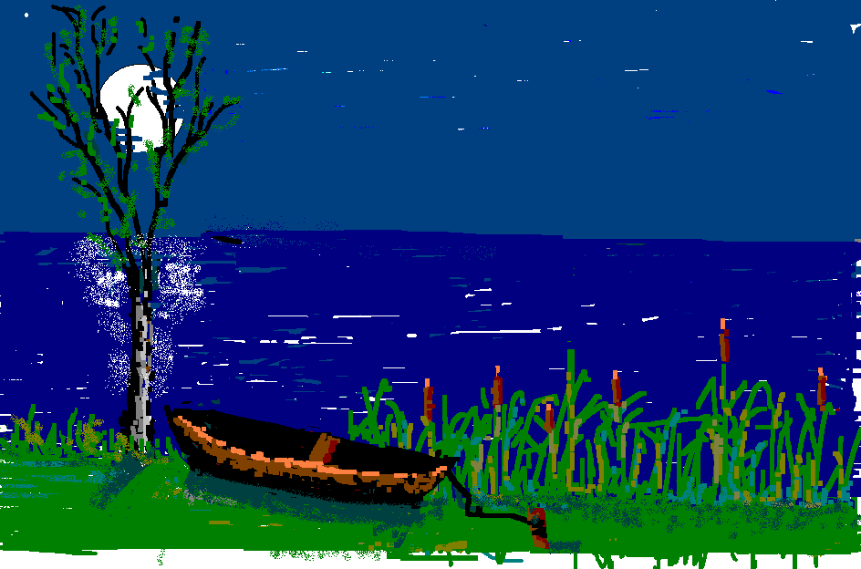
Рисунок получился угловатый, не такой как на образце, так как мы рисовали уже готовыми фигурами. Это векторная графика.
Сегодня на уроке мы научимся определять вид графики и какими графическими редакторами необходимо воспользоваться в конкретном случае. И вы сможете правильно выбрать графический редактор для выполнения данного задания.
На доске: Виды графики
Компьютерная графика - область информатики, изучающая методы и свойства и обработки изображений с помощью программно-аппаратных средств.
Представление данных на компьютере в графическом виде впервые было реализовано в середине 50-х годов. Сначала, графика применялась в научно-военных целях.
Под видами компьютерной графики подразумевается способ хранения изображения на плоскости монитора.
Машинная графика в настоящее время уже вполне сформировалась как наука. Существует аппаратное и программное обеспечение для получения разнообразных изображений - от простых чертежей до реалистичных образов естественных объектов. Машинная графика используется почти во всех научных и инженерных дисциплинах для наглядности восприятия и передачи информации. Знание её основ в наше время необходимо любому ученому или инженеру. Машинная графика властно вторгается в бизнес, медицину, рекламу, индустрию развлечений. Применение во время деловых совещаний демонстрационных слайдов, подготовленных методами машинной графики и другими средствам автоматизации конторского труда, считается нормой. В медицине становится обычным получение трехмерных изображений внутренних органов по данным компьютерных томографов. В наши дни телевидение и другие рекламные предприятия часто прибегают к услугам машинной графики и компьютерной мультипликации. Использование машинной графики в индустрии развлечений охватывает такие несхожие области как видеоигры и полнометражные художественные фильмы.
В зависимости от способа формирования изображений компьютерную графику подразделяют:
Показ презентации «Вектор-растр»
- Растровая графика.
- Векторная графика.
- Трехмерная графика.
- Фрактальная графика.
- Символьная графика (устарела и на сегодняшний день практически не используется, поэтому рассматривать ее не будем)
Растровое изображение
Растровое изображение составляется из мельчайших точек (пикселов) – цветных квадратиков одинакового размера. Растровое изображение подобно мозаике - когда приближаете (увеличиваете) его, то видите отдельные пиксели, а если удаляете (уменьшаете), пиксели сливаются.
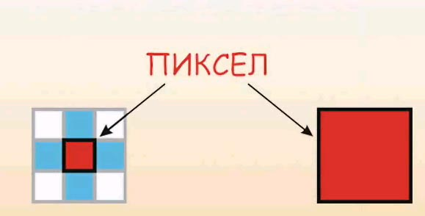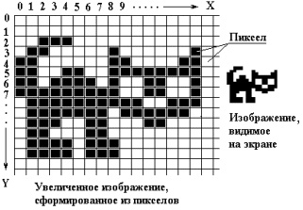
Компьютер хранит параметры каждой точки изображения (её цвет, координаты). Причём каждая точка представляется определенным количеством бит (в зависимости от глубины цвета). При открытии файла программа прорисовывает такую картину как мозаику – как последовательность точек массива. Глубина цвета - сколько битов отведено на хранение цвета каждой точки:
- в черно-белом - 1 бит
- в полутоновом - 8 бит
- в цветном - 24 (32) бита на каждую точку.
Растровые файлы имеют сравнительно большой размер, т.к. компьютер хранит параметры всех точек изображения.
Поэтому размер файла зависит от параметров точек и их количества:
- от глубины цвета точек,
- от размера изображения (в большем размере вмещается больше точек),
- от разрешения изображения (при большем разрешении на единицу площади изображения приходится больше точек).
Чтобы увеличить изображение, приходится увеличивать размер пикселей-квадратиков. В итоге изображение получается ступенчатым, зернистым.
Для уменьшения изображения приходится несколько соседних точек преобразовывать в одну или выбрасывать лишние точки. В результате изображение искажается: его мелкие детали становятся неразборчивыми (или могут вообще исчезнуть), картинка теряет четкость.
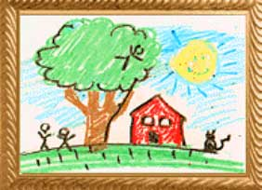
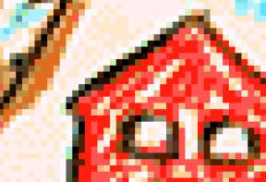
Исходное изображение
Фрагмент увеличенного изображения

Как Вы думаете, растровое изображение масштабируется с потерей качества или нет? ( Растровое изображение масштабируется с потерей качества)
Растровое изображение нельзя расчленить. Оно «литое», состоит из массива точек. Поэтому в программах для обработки растровой графики предусмотрен ряд инструментов для выделения элементов «вручную».
Например, в Photoshop - это инструменты «Волшебная палочка», Лассо, режим маски и др.
Оригинал Увеличенный фрагмент для показа массива точек 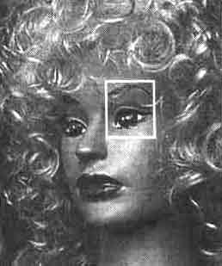 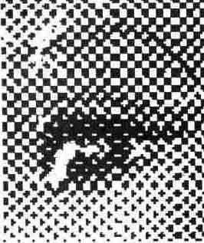
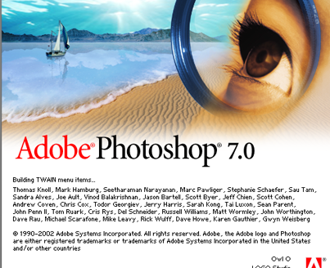
Близкими аналогами являются живопись, фотография
Программы для работы с растровой графикой:
Paint
Microsoft Photo Editor
Adobe Photo Shop
Fractal Design Painter
Micrografx Picture Publisher

Применение:
- для обработки изображений, требующей высокой точности передачи оттенков цветов и плавного перетекания полутонов. Например, для:
- ретуширования, реставрирования фотографий;
- создания и обработки фотомонтажа, коллажей;
- применения к изображениям различных спецэффектов;
- после сканирования изображения получаются в растровом виде
Векторное изображение
Если в растровой графике базовым элементом изображения является точка, то в векторной графике – линия. Линия описывается математически как единый объект, и потому объем данных для отображения объекта средствами векторной графики существенно меньше, чем в растровой графике. Линия – элементарный объект векторной графики. Как и любой объект, линия обладает свойствами: формой (прямая, кривая), толщиной, цветом, начертанием (сплошная, пунктирная). Замкнутые линии приобретают свойство заполнения. Охватываемое ими пространство может быть заполнено другими объектами (текстуры, карты) или выбранным цветом. Простейшая незамкнутая линия ограничена двумя точками, именуемыми узлами. Узлы также имеют свойства, параметры которых влияют на форму конца линии и характер сопряжения с другими объектами. Все прочие объекты векторной графики составляются из линий. Например, куб можно составить из шести связанных прямоугольников, каждый из которых, в свою очередь, образован четырьмя связанными линиями. Возможно, представить куб и как двенадцать связанных линий, образующих ребра.
Компьютер хранит элементы изображения (линии, кривые, фигуры) в виде математических формул. При открытии файла программа прорисовывает элементы изображения по их математическим формулам (уравнениям).
Точка. Этот объект на плоскости представляется двумя числами (х, у), указывающими его положение относительно начала координат.
Прямая линия. Ей соответствует уравнение y=kx+b. Указав параметры k и b, всегда можно отобразить бесконечную прямую линию в известной системе координат, то есть для задания прямой достаточно двух параметров. Отрезок прямой. Он отличается тем, что требует для описания еще двух параметров – например, координат x1 и х2 начала и конца отрезка. Кривая второго порядка. К этому классу кривых относятся параболы, гиперболы, эллипсы, окружности, то есть все линии, уравнения которых содержат степени не выше второй. Кривая второго порядка не имеет точек перегиба. Прямые линии являются всего лишь частным случаем кривых второго порядка. Формула кривой второго порядка в общем виде может выглядеть, например, так:
x2+a1y2+a2xy+a3x+a4y+a5=0.
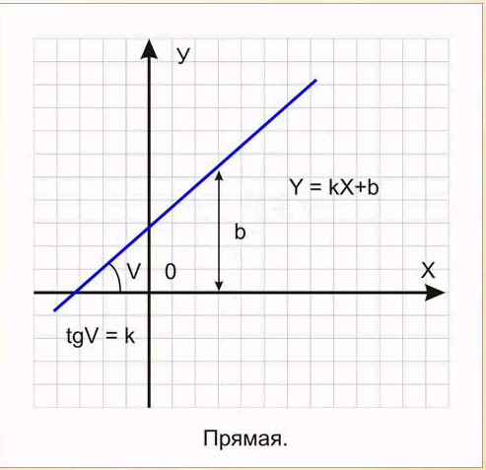
Кривая третьего порядка. Отличие этих кривых от кривых второго порядка состоит в возможном наличии точки перегиба. Например, график функции у = x³ имеет точку перегиба в начале координат. Именно эта особенность позволяет сделать кривые третьего порядка основой отображения природных объектов в векторной графике. Например, линии изгиба человеческого тела весьма близки к кривым третьего порядка. Все кривые второго порядка, как и прямые, являются частными случаями кривых третьего порядка.
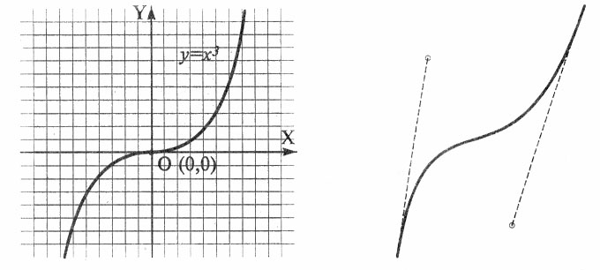
В общем случае уравнение кривой третьего порядка можно записать так:
x3+a1y3+a2x2y+a3xy2+a4x2+a5y2+a6xy+a7x+a8y+a9=0.
Таким образом, кривая третьего порядка описывается девятью параметрами. Описание ее отрезка потребует на два параметра больше.
Кривая третьего порядка (слева) и кривая Безье (справа)
Кривые Безье. Это особый, упрощенный вид кривых третьего порядка Метод построения кривой Безье (Bezier) основан на использовании пары касательных, проведенных к отрезку линии в ее окончаниях. Отрезки кривых Безье описываются восемью параметрами, поэтому работать с ними удобнее. На форму линии влияет угол наклона касательной и длина ее отрезка. Таким образом, касательные играют роль виртуальных “рычагов”, с помощью которых управляют кривой.
Векторное изображение масштабируется без потери качества: масштабирование изображения происходит при помощи математических операций: параметры примитивов просто умножаются на коэффициент масштабирования.

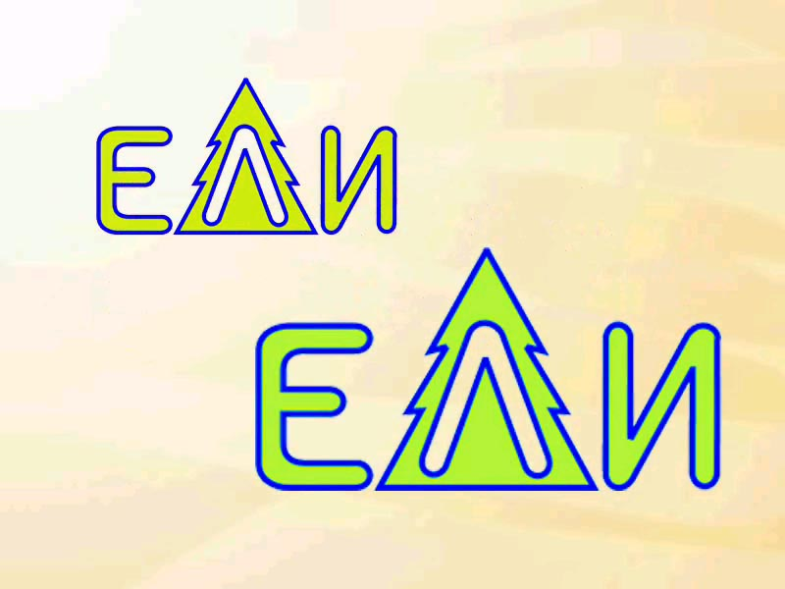
Изображение может быть преобразовано в любой размер
(от логотипа на визитной карточке до стенда на улице) и при этом его качество не изменится.
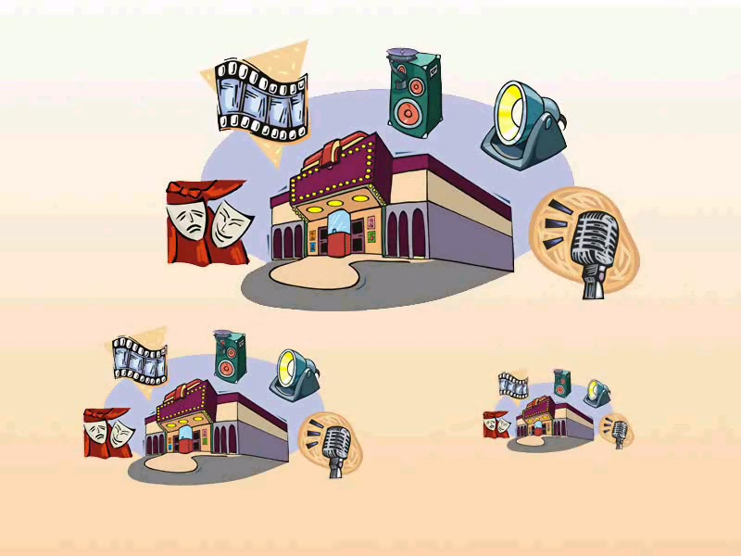
Векторное изображение можно расчленить на отдельные элементы (линии или фигуры), и каждый редактировать, трансформировать независимо.

Векторные файлы имеют сравнительно небольшой размер, т.к. компьютер запоминает только начальные и конечные координаты элементов изображения -этого достаточно для описания элементов в виде математических формул. Размер файла как правило не зависит от размера изображаемых объектов, но зависит от сложности изображения: количества объектов на одном рисунке (при большем их числе компьютер должен хранить больше формул для их построения), характера заливки - однотонной или градиентной) и пр. Понятие «разрешение» не применимо к векторным изображениям.
Векторные изображения: более схематичны, менее реалистичны, чем растровые изображения, «не фотографичны».
Близкими аналогами являются слайды мультфильмов, представление математических функций на графике.
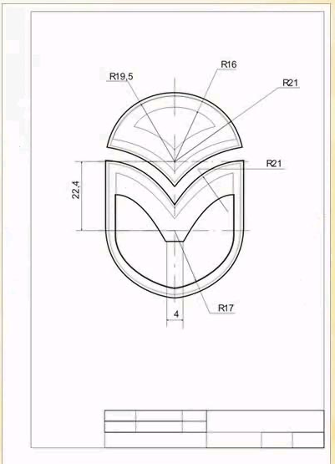
Программы для работы с векторной графикой:
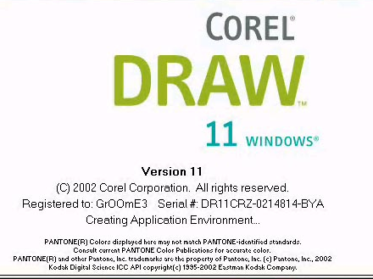
Corel Draw
Adobe Illustrator
Fractal Design Expression
Macromedia Freehand
AutoCAD
Применение:
- для создания вывесок, этикеток, логотипов, эмблем и пр. символьных изображений;
- для построения чертежей, диаграмм, графиков, схем;
- для рисованных изображений с четкими контурами, не обладающих большим спектром оттенков цветов;
- для моделирования объектов изображения;
- для создания 3-х мерных изображений;
Трехмерная графика
Для создания реалистичной модели объекта используют геометрические примитивы (прямоугольник, куб, шар, конус и прочие) и гладкие, так называемые сплайновые поверхности. Вид поверхности при этом определяется расположенной в пространстве сеткой опорных точек. Каждой точке присваивается коэффициент, величина которого определяет степень ее влияния на часть поверхности, проходящей вблизи точки. От взаимного расположения точек и величины коэффициентов зависит форма и “гладкость” поверхности в целом.
В упрощенном виде для пространственного моделирования объекта требуется:
спроектировать и создать виртуальный каркас (“скелет”) объекта, наиболее полно соответствующий его реальной форме;
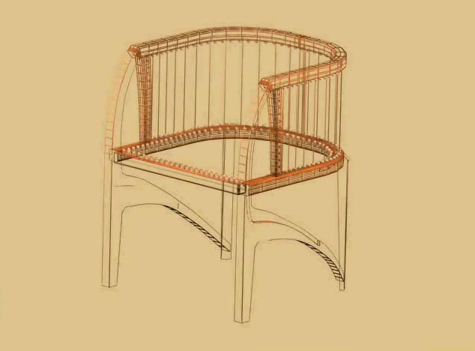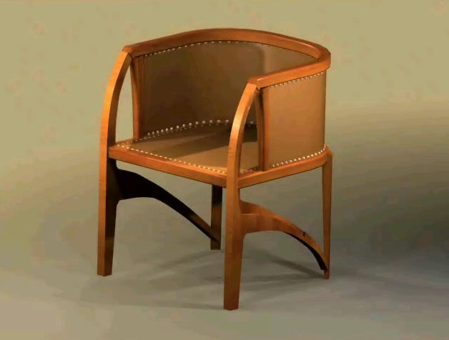
Спроектировать и создать виртуальные материалы, по физическим свойствам визуализации похожие на реальные; присвоить материалы различным частям поверхности объекта (на профессиональном жаргоне – “спроектировать текстуры на объект”);
Настроить физические параметры пространства, в котором будет действовать объект, – задать освещение, гравитацию, свойства атмосферы, свойства взаимодействующих объектов и поверхностей;
Задать траектории движения объектов;
рассчитать результирующую последовательность кадров;
наложить поверхностные эффекты на итоговый анимационный ролик.
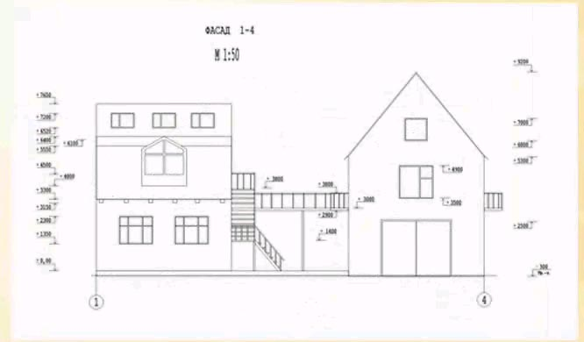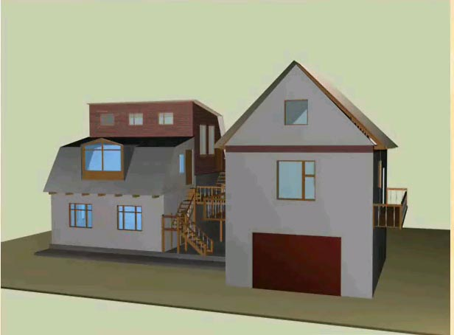
Программы для работы с трехмерной графикой:
3D Studio MAX 5, AutoCAD, Компас
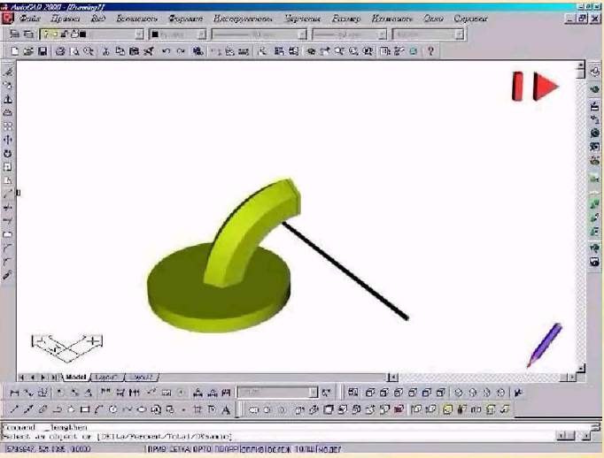
Применение:
- научные расчеты,
- инженерное проектирование,
- компьютерное моделирование физических объектов
- изделия в машиностроении,
- видеороликах,
- архитектуре,
- изделиях машиностроения изображения моделируются и перемещаются в пространстве.
Фрактальная графика
Фрактальная графика – одна из быстроразвивающихся и перспективных видов компьютерной графики. Математическая основа - фрактальная геометрия. Фрактал – структура, состоящая из частей, подобных целому. Одним из основных свойств является самоподобие. Фрактус – состоящий из фрагментов)
Объекты называются самоподобными, когда увеличенные части объекта походят на сам объект. Небольшая часть фрактала содержит информацию о всем фрактале.
В центре находится простейший элемент – равносторонний треугольник, который получил название- фрактальный.
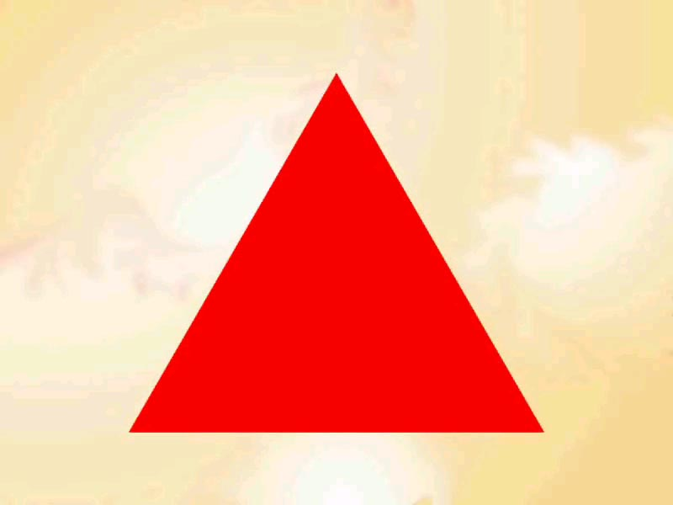
На среднем отрезке сторон строятся равносторонние треугольники со стороной =1/3а от стороны исходного фрактального треугольника
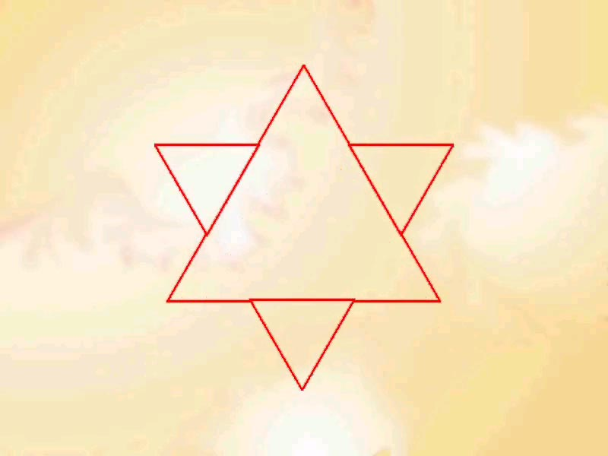
В свою очередь на средних отрезках сторон, являющихся объектами первого поколения строятся треугольника второго поколения1/9а от стороны исходного треугольника.
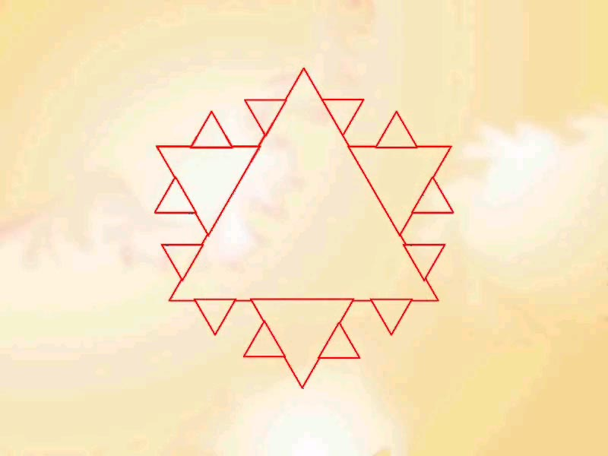
Таким образом, мелкие объекты повторяют свойства всего объекта. Процесс наследования можно продолжать до бесконечности.
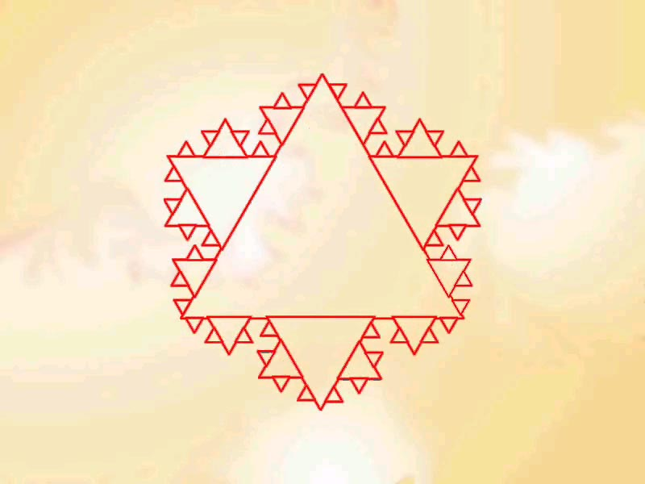
Полученный объект носит название – фрактальной фигуры.
Абстрактные композиции можно сравнить со снежинкой, с кристаллом.
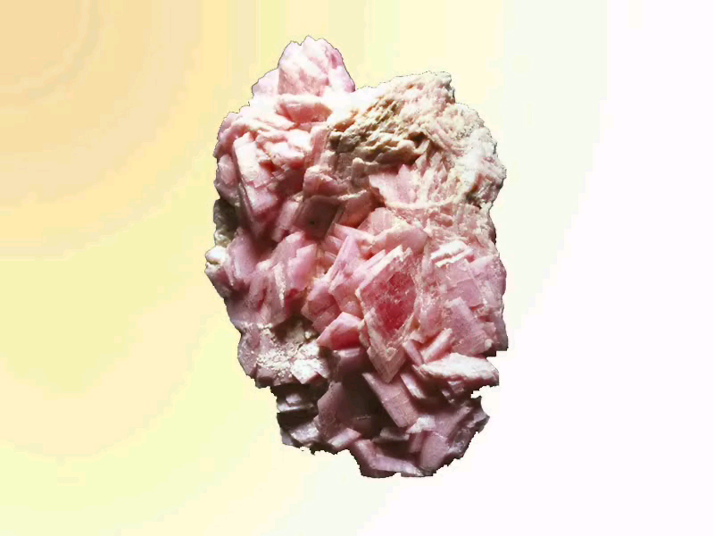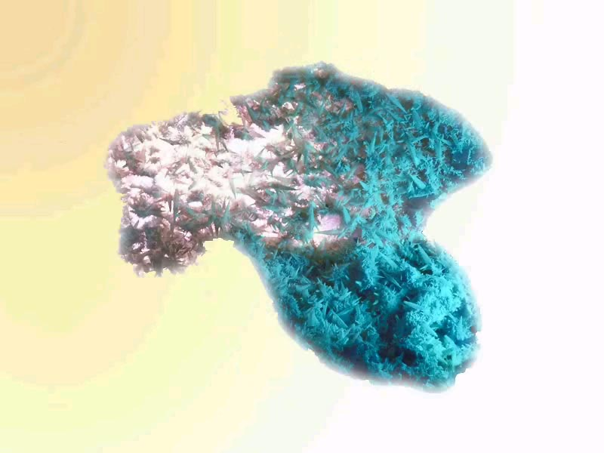
Фрактальная графика основана на математических вычислениях. Базовым элементом фрактальной графики является сама математическая формула, то есть никаких объектов в памяти компьютера не хранится и изображение строится исключительно по уравнениям.
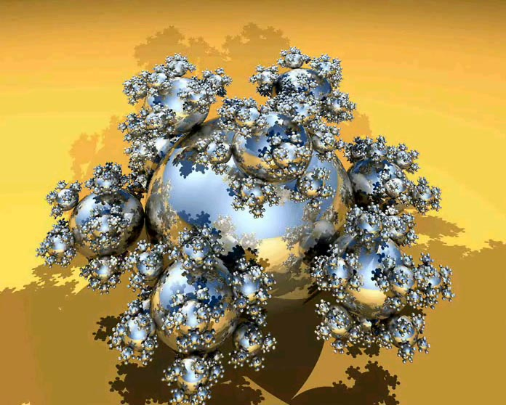
Программа для работы с фрактальной графикой:
Фрактальная вселенная 4.0 fracplanet
Применяют:
- Математики,
- Художники

ПРАКТИЧЕСКАЯ ЧАСТЬ

Учащимся предлагается определить, к какому виду графики относятся изображения (см. Презентация).
Заполнить таблицу (см. Приложение1).
Сравнительная характеристика
 | Растровое  изображение | Векторное  изображение | Трехмерное  изображение | Фрактальное изображение
Кодирование изображений: | составляется из мельчайших точек пикселов) – цветных квадратиков одинакового размера. | состоит из контуров элементов (прямых, кривых линий, геометрических фигур), которые могут быть залиты цветом | состоит из контуров элементов | Базовым элементом является сама математическая формула, хранится изображение и строится по уравнениям.
Применение | для обработки изображений, требующей высокой точности передачи оттенков цветов и плавного перетекания полутонов. Например, для:  ретуширования,  реставрирования фотографий;  создания и обработки фотомонтажа, коллажей;  применения к изображениям различных спецэффектов;  после сканирования изображения получаются в растровом виде | для создания вывесок, этикеток, логотипов, эмблем и пр. символьных изображений;  для построения чертежей, диаграмм, графиков, схем;  для рисованных изображений с четкими контурами,  не обладающих большим спектром оттенков цветов;  для моделирования  объектов изображения;  для создания 3-х мерных изображений; | в архитектуре,  в рекламе видеороликах,  изделиях машиностроения изображения моделируются и перемещаются в пространстве  научные расчеты,  инженерное проектирование,  компьютерное моделирование физических объектов  изделия в машиностроении, | В математике,  изобразительном искусстве
Масштабирование | масштабируется с потерей качества | масштабируется без потери качества | масштабируется без потери качества | масштабируется без потери качества
Реалистичность | реалистичны, обладают высокой точностью передачи градаций цветов и полутонов | более схематичны,  менее реалистичны | более схематичны | реалистичны
Программные продукты | Paint  Microsoft Photo Editor  Adobe Photo Shop  Fractal Design Painter  Micrografx Picture Publisher | Corel Draw  Adobe Illustrator  Fractal Design Expression  Macromedia Freehand  AutoCAD  RMRDraw | 3DStudio MAX 5  AutoCAD  Компас  ArhiCad  Blackdown Java3D  ALIAS WAVEFRONT MAYA 5.0  GraphiSoft ArchiCAD 8.1 | Фрактальная вселенная 4.0  Fracplanet  The Fractory
Аналоги | близкими аналогами являются живопись, фотография | близкими аналогами являются слайды мультфильмов, представление математических функций на графике | Графика в компьютерных играх. | близкими аналогами являются снежинка, кристалл
Форматы | BMP-Windows Bitmap  TIF-Tagged Image File Format  PCX- PC Paintbrush  PSD - Photoshop  PCT-Macintosh P1CT  GIF-CompuServe GIF  PCD-Kodak Photo CD  TGA-True Vision Targa  DIB-Windows DIB  PMG-Portable Network Graphics  JPEG - JPEG | VMF- Windows Metafile EMF - Windows Enhanced Metafile  CGM - Computer Graphics Metafile  EPS - Encapsulated PostScript  DRW - Micrografx Desiner/Draw  DXF - AutoCadformat 2-OT  CDR - CorelDraw  WPG - DrawPerfect  PIC - Lotus 1-2-3 Graphics  HGL - HP Graphics Language |  | POV-Ray

Решение проблемы
Ребята, скажите в каком графическом редакторе можно создать рисунок, который мы рисовали в начале урока? ( В Paint, Adobe PhotoShop)
Почему? (Этот рисунок относится к растровой графике)
Давайте создадим этот рисунок

ПОДВЕДЕНИЕ ИТОГОВ

Вопросы:
- Перечислите все виды графики
- Какая графика устарела и практически не используется на сегодняшний день?
- В чем преимущества растровой графики?
- В чем недостатки растровой графики?
- В чем преимущества векторной графики?
- В чем недостатки векторной графики?
- Какая графика используется при создании компьютерных игр?
Завершить эту тему тестом (см. Презентация «тест 1»).
1. Изображения какой графики реалистичны, обладают высокой точностью передачи градаций цветов и полутонов:
- Растровая
- Векторная
- Трехмерная
- Фрактальная
2. Изображения какой графики кодируются методом
описания контуров элементов в виде математических формул:
- Растровая
- Векторная
- Трехмерная
- Фрактальная
3. Изображения какой графики можно расчленить на составляющие элементы для их редактирования:
- Растровая
- Векторная
- Трехмерная
- Фрактальная
4. Изображения какой графики состоят из массива точек (пикселей):
- Растровая
- Векторная
- Трехмерная
- Фрактальная
5. Изображения какой графики масштабируются c потерей качества:
- Растровая
- Векторная
- Трехмерная
- Фрактальная
6. Файлы какой графики имеют большой размер:
- Растровая
- Векторная
- Трехмерная
- Фрактальная
7.К какой графике вы отнесете следующее изображение:

- Растровая
- Векторная
- Трехмерная
- Фрактальная
- К какой графике вы отнесете следующее изображение:
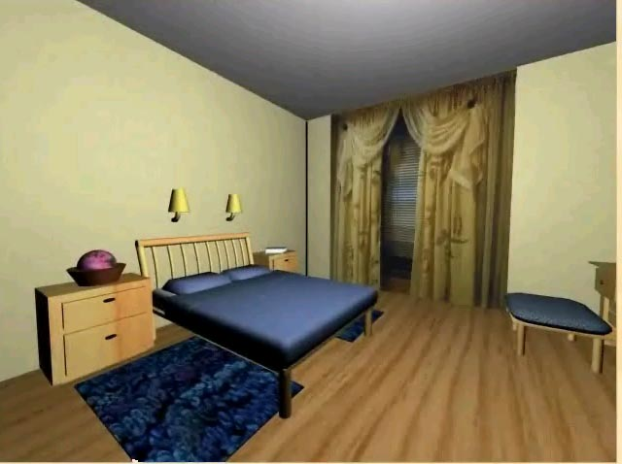
- Растровая
- Векторная
- Трехмерная
- Фрактальная
9. К какой графике вы отнесете следующее изображение:
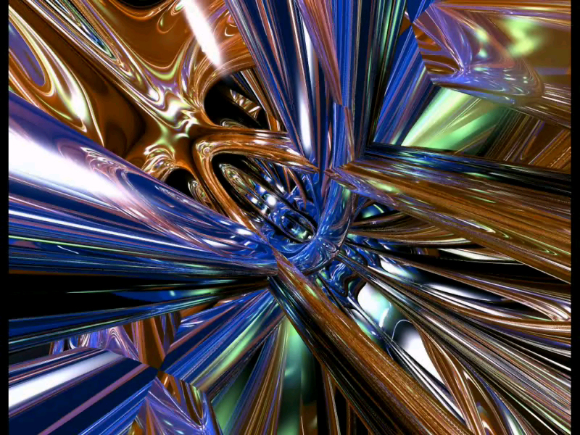
- Растровая
- Векторная
- Трехмерная
- Фрактальная
10. К какой графике вы отнесете следующее изображение:
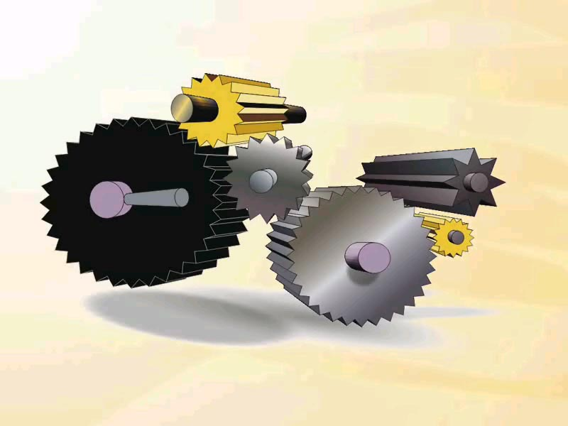
- Растровая
- Векторная
- Трехмерная
- Фрактальная
  - Перечислите программные продукты растровой графики:
- Corel Draw
- Microsoft Paint
- Adobe Photo Shop
- Adobe Illustrator
- Publisher
12. Перечислите форматы растровой графики:
- BMP - Windows Bitmap
- TIF - Tagged Image File Format
- PCX - PC Paintbrush
- DRW - Micrografx Desiner/Draw
- PSD - Photoshop
- GIF - CompuServe GIF
- PCD - Kodak Photo CD
- JPEG – JPEG
- EPS - Encapsulated PostScript
- CDR - CorelDraw
- WPG - DrawPerfect

ЛИТЕРАТУРА

- Информатика. Тестовые задания. М.Лаборатория Базовых Знаний, 2002
- Компьютерная графика. Популярная энциклопедия .И.Мураховский
- Тайц A.M., Тайц A.A. Adobe PhotoShop 7. — СПб.: БХВ-Петербург, 2002.
- Н. Угринович. Информатика и информационные технологии. Учебник для 10-11 классов. - М.: Лаборатория Базовых Знаний. 2003
- Шикин Е. В., Боресков А. В. Компьютерная графика. Динамика, реалистические изображения. – М.: ДИАЛОГ-МИФИ, 1995.
Электронные издания
- Диск. Самоучитель TEACH PRO. Adobe PhotoShop CS

